|  |  |  |
| --- | --- | --- |
|  |  |  |
| **GULBENES NOVADA PAŠVALDĪBA** | | |
| Reģ. Nr. 90009116327 | | |
| Ābeļu iela 2, Gulbene, Gulbenes nov., LV-4401 | | |
| Tālrunis 64497710, mob.26595362, e-pasts: dome@gulbene.lv, www.gulbene.lv  ­­­­­­­­­­­­­ | | |

**GULBENES NOVADA PAŠVALDĪBAS DOMES LĒMUMS**

Gulbenē

|  |  |
| --- | --- |
| **2024.gada 28.novembrī** | **Nr. GND/2024/711** |
|  | **(protokols Nr.21; 25.p)** |

**Par zemes ierīcības projekta apstiprināšanu Rankas pagasta**

**nekustamajiem īpašumiem “Vecplūkši” un “Slokas”**

Izskatīts **SIA “GeoSIJA”**,reģistrācijas numurs 45403015390, juridiskā adrese: Latgales iela 322, Rīga, LV-1063, 2024.gada 7.novembra iesniegums Nr. 1-5/24/486 (Gulbenes novada pašvaldībā saņemts 2024.gada 7.novembrī un reģistrēts ar Nr. GND/5.7/24/2276-S) ar lūgumu apstiprināt zemes ierīkotājas Antras Pīzeles (zemes ierīkotāja sertifikāts Nr.AA0136, derīgs līdz 2026.gada 19.janvārim) izstrādāto zemes ierīcības projektu nekustamajā īpašumā “Vecplūkši”, Rankas pagasts, Gulbenes novads, kadastra numurs 5084 007 0026, ietilpstošajai zemes vienībai ar kadastra apzīmējumu 5084 007 0026 21,3 ha platībā un nekustamajā īpašumā “Slokas”, Rankas pagasts, Gulbenes novads, kadastra numurs 5084 007 0103, ietilpstošajai zemes vienībai ar kadastra apzīmējumu 5084 007 0103 5,3 ha platībā.

Zemes ierīcības projekts izstrādāts zemes vienības ar kadastra apzīmējumu 5084 007 0026 21,3 ha platībā, kas ietilpst nekustamā īpašuma “Vecplūkši”, Rankas pagasts, Gulbenes novads, kadastra numurs 5084 007 0026, sastāvā, un zemes vienības ar kadastra apzīmējumu 5084 007 0103 5,3 ha platībā, kas ietilpst nekustamā īpašuma “Slokas”, Rankas pagasts, Gulbenes novads, kadastra numurs 5084 007 0103, sastāvā, savstarpējās robežas pārkārtošanai.

Saskaņā ar Vidzemes rajona tiesas Rankas pagasta zemesgrāmatas nodalījumu Nr. 186 nekustamā īpašuma “Vecplūkši”, Rankas pagastā, Gulbenes novadā, kadastra numurs 5084 007 0026, kas sastāv no zemes vienības ar kadastra apzīmējumu 5084 007 0026 21,3 ha platībā, īpašuma tiesības ir nostiprinātas […], pamatojoties uz tiesneses Ineses Čakšas 2021.gada 19.jūnija lēmumu, žurnāls Nr. 300005377340.

Zemes vienībai ar kadastra apzīmējumu 5084 007 0026 21,3 ha platībā noteikts nekustamā īpašuma lietošanas mērķis – zeme, uz kuras galvenā saimnieciskā darbība ir mežsaimniecība (NĪLM kods 0201).

Saskaņā ar Vidzemes rajona tiesas Rankas pagasta zemesgrāmatas nodalījumu Nr. 361 nekustamā īpašuma “Slokas”, Rankas pagastā, Gulbenes novadā, kadastra numurs 5084 007 0103, kas sastāv no zemes vienības ar kadastra apzīmējumu 5084 007 0103 5,3 ha platībā, īpašuma tiesības ir nostiprinātas SIA “Grantiņi Mežs”, pamatojoties uz tiesneses Lolitas Marovskas 2023.gada 22.septembra lēmumu, žurnāls Nr. 300006069016.

Zemes vienībai ar kadastra apzīmējumu 5084 007 0103 5,3 ha platībā noteikts nekustamā īpašuma lietošanas mērķis – zeme, uz kuras galvenā saimnieciskā darbība ir lauksaimniecība (NĪLM kods 0101).

Pamatojoties uz:

1) Pašvaldību likuma 10.panta pirmās daļas 21.punktu, kas nosaka, ka dome ir tiesīga izlemt ikvienu pašvaldības kompetences jautājumu; tikai domes kompetencē ir pieņemt lēmumus citos ārējos normatīvajos aktos paredzētajos gadījumos;

2) Zemes ierīcības likuma 19.pantu, kas nosaka, ka zemes ierīcības projektu un tā grozījumus apstiprina vietējā pašvaldība, izdodot administratīvo aktu;

3) Ministru kabineta 2016.gada 2.augusta noteikumu Nr.505 “Zemes ierīcības projekta izstrādes noteikumi” 26.punktu, kas nosaka, ka pēc projekta saņemšanas apstiprināšanai vietējā pašvaldība izdod administratīvo aktu par projekta apstiprināšanu vai noraidīšanu, norādot vai pielikumā pievienojot informāciju par tās zemes vienības kadastra apzīmējumu, kurai izstrādāts projekts, un projekta grafiskās daļas rekvizītus (attiecīgā zemes ierīkotāja vārdu, uzvārdu, datumu un laiku, kad tas minēto dokumentu ir parakstījis) vai projekta grafiskās daļas kopiju, 28.2. apakšpunktu, kas nosaka, ka, ja projektu apstiprina, vietējā pašvaldība pieņem uz projektētajām zemes vienībām attiecināmus lēmumus, tostarp lēmumu par nekustamā īpašuma lietošanas mērķu noteikšanu vai maiņu;

4) Ministru kabineta 2013.gada 30.aprīļa noteikumu Nr.240 “Vispārīgie teritorijas plānošanas, izmantošanas un apbūves noteikumi” 65.2.apakšpunktu, kas nosaka, ka Lauku teritorijās jaunveidojamās zemes vienības minimālā platība ir 2 ha, ja citos normatīvajos aktos vides un dabas aizsardzības, zemes pārvaldības vai lauksaimniecības un lauku attīstības jomā, teritorijas plānojumā vai lokālplānojumā nav noteikta lielāka minimālā platība; šis nosacījums neattiecas uz zemes robežu pārkārtošanu vai zemes vienību apvienošanu;

5) Ministru kabineta 2006.gada 20.jūnija noteikumu Nr.496 “Nekustamā īpašuma lietošanas mērķu klasifikācija un nekustamā īpašuma lietošanas mērķu noteikšanas un maiņas kārtība” 16.1.apakšpunktu, kas nosaka, ka lietošanas mērķi nosaka, ja tiek izveidota jauna zemes vienība vai zemes vienības daļa, 30.punktu, kas nosaka, ka lauku teritorijās zemes vienībai, kuru izmanto tikai lauksaimniecībai, mežsaimniecībai un ūdenssaimniecībai, nosaka vienu lietošanas mērķi; lai noteiktu lietošanas mērķi, nosaka zemes vienībā dominējošo ekonomisko darbību, salīdzinot zemes lietošanas veidu platības meža zemei, zemei zem ūdeņiem un lauksaimniecībā izmantojamai zemei; uz zemes vienības esošai dzīvojamo ēku un palīgēku vai lauku saimniecību nedzīvojamo ēku apbūvei atsevišķi nenosaka lietošanas mērķi no lietošanas mērķu klases “Apbūves zeme”;

7) Gulbenes novada pašvaldības domes 2018.gada 27.decembra saistošajiem noteikumiem Nr.20 “Gulbenes novada teritorijas plānojums, Teritorijas izmantošanas un apbūves noteikumi un grafiskā daļa”,

un Attīstības un tautsaimniecības komitejas ieteikumu, atklāti balsojot: ar 14 balsīm "Par" (Ainārs Brezinskis, Aivars Circens, Anatolijs Savickis, Andis Caunītis, Atis Jencītis, Guna Pūcīte, Gunārs Babris, Gunārs Ciglis, Intars Liepiņš, Ivars Kupčs, Lāsma Gabdulļina, Mudīte Motivāne, Normunds Audzišs, Normunds Mazūrs), "Pret" – nav, "Atturas" – nav, "Nepiedalās" – nav, Gulbenes novada pašvaldības dome NOLEMJ:

1. APSTIPRINĀT zemes ierīkotājas Antras Pīzeles (zemes ierīkotāja sertifikāts Nr.AA0136, derīgs līdz 2026.gada 19.janvārim) izstrādāto zemes ierīcības projektu nekustamajā īpašumā “Vecplūkši”, Rankas pagasts, Gulbenes novads, kadastra numurs 5084 007 0026, ietilpstošajai zemes vienībai ar kadastra apzīmējumu 5084 007 0026 21,3 ha platībā un nekustamajā īpašumā “Slokas”, Rankas pagasts, Gulbenes novads, kadastra numurs 5084 007 0103, ietilpstošajai zemes vienībai ar kadastra apzīmējumu 5084 007 0103 5,3 ha platībā. Zemes vienību sadalījuma robežas noteikt saskaņā ar zemes ierīcības projekta grafisko daļu (pielikums), kas ir šī lēmuma neatņemama sastāvdaļa.

2. Saglabāt nekustamā īpašuma ar nosaukumu “Vecplūkši”, kadastra numurs 5084 007 0026, sastāvā jaunizveidoto zemes vienību ar kadastra apzīmējumu 5084 007 0026 (projektā Nr.1) un aptuveno platību 21,3 ha, noteikt tai nekustamā īpašuma lietošanas mērķi – zeme, uz kuras galvenā saimnieciskā darbība ir mežsaimniecība (NĪLM kods 0201).

3. Saglabāt nekustamā īpašuma ar nosaukumu “Slokas”, kadastra numurs 5084 007 0103, sastāvā jaunizveidoto zemes vienību ar kadastra apzīmējumu 5084 007 0103 (projektā Nr.2) un aptuveno platību 5,3 ha, noteikt tai nekustamā īpašuma lietošanas mērķi – zeme, uz kuras galvenā saimnieciskā darbība ir mežsaimniecība (NĪLM kods 0201).

4. Lēmumu nosūtīt SIA “GeoSIJA” uz elektroniskā pasta adresi: [geosija@apollo.lv](mailto:geosija@apollo.lv).

Pamatojoties uz Administratīvā procesa likuma 76.panta otro daļu, 79.panta pirmo daļu, 188.panta pirmo un otro daļu un 189.pantu, šo lēmumu viena mēneša laikā no tā spēkā stāšanās dienas (administratīvais akts, saskaņā ar Administratīvā procesa likuma 70.panta pirmo daļu, stājas spēkā ar brīdi, kad tas paziņots adresātam (saskaņā ar Paziņošanas likuma 9.panta otro daļu dokuments, kas sūtīts pa elektronisko pastu, uzskatāms par paziņotu otrajā darba dienā pēc tā nosūtīšanas)) var apstrīdēt Gulbenes novada pašvaldības domē vai uzreiz pārsūdzēt Administratīvās rajona tiesas attiecīgajā tiesu namā pēc pieteicēja adreses vai nekustamā īpašuma atrašanās vietas.

Gulbenes novada pašvaldības domes priekšsēdētājs A.Caunītis

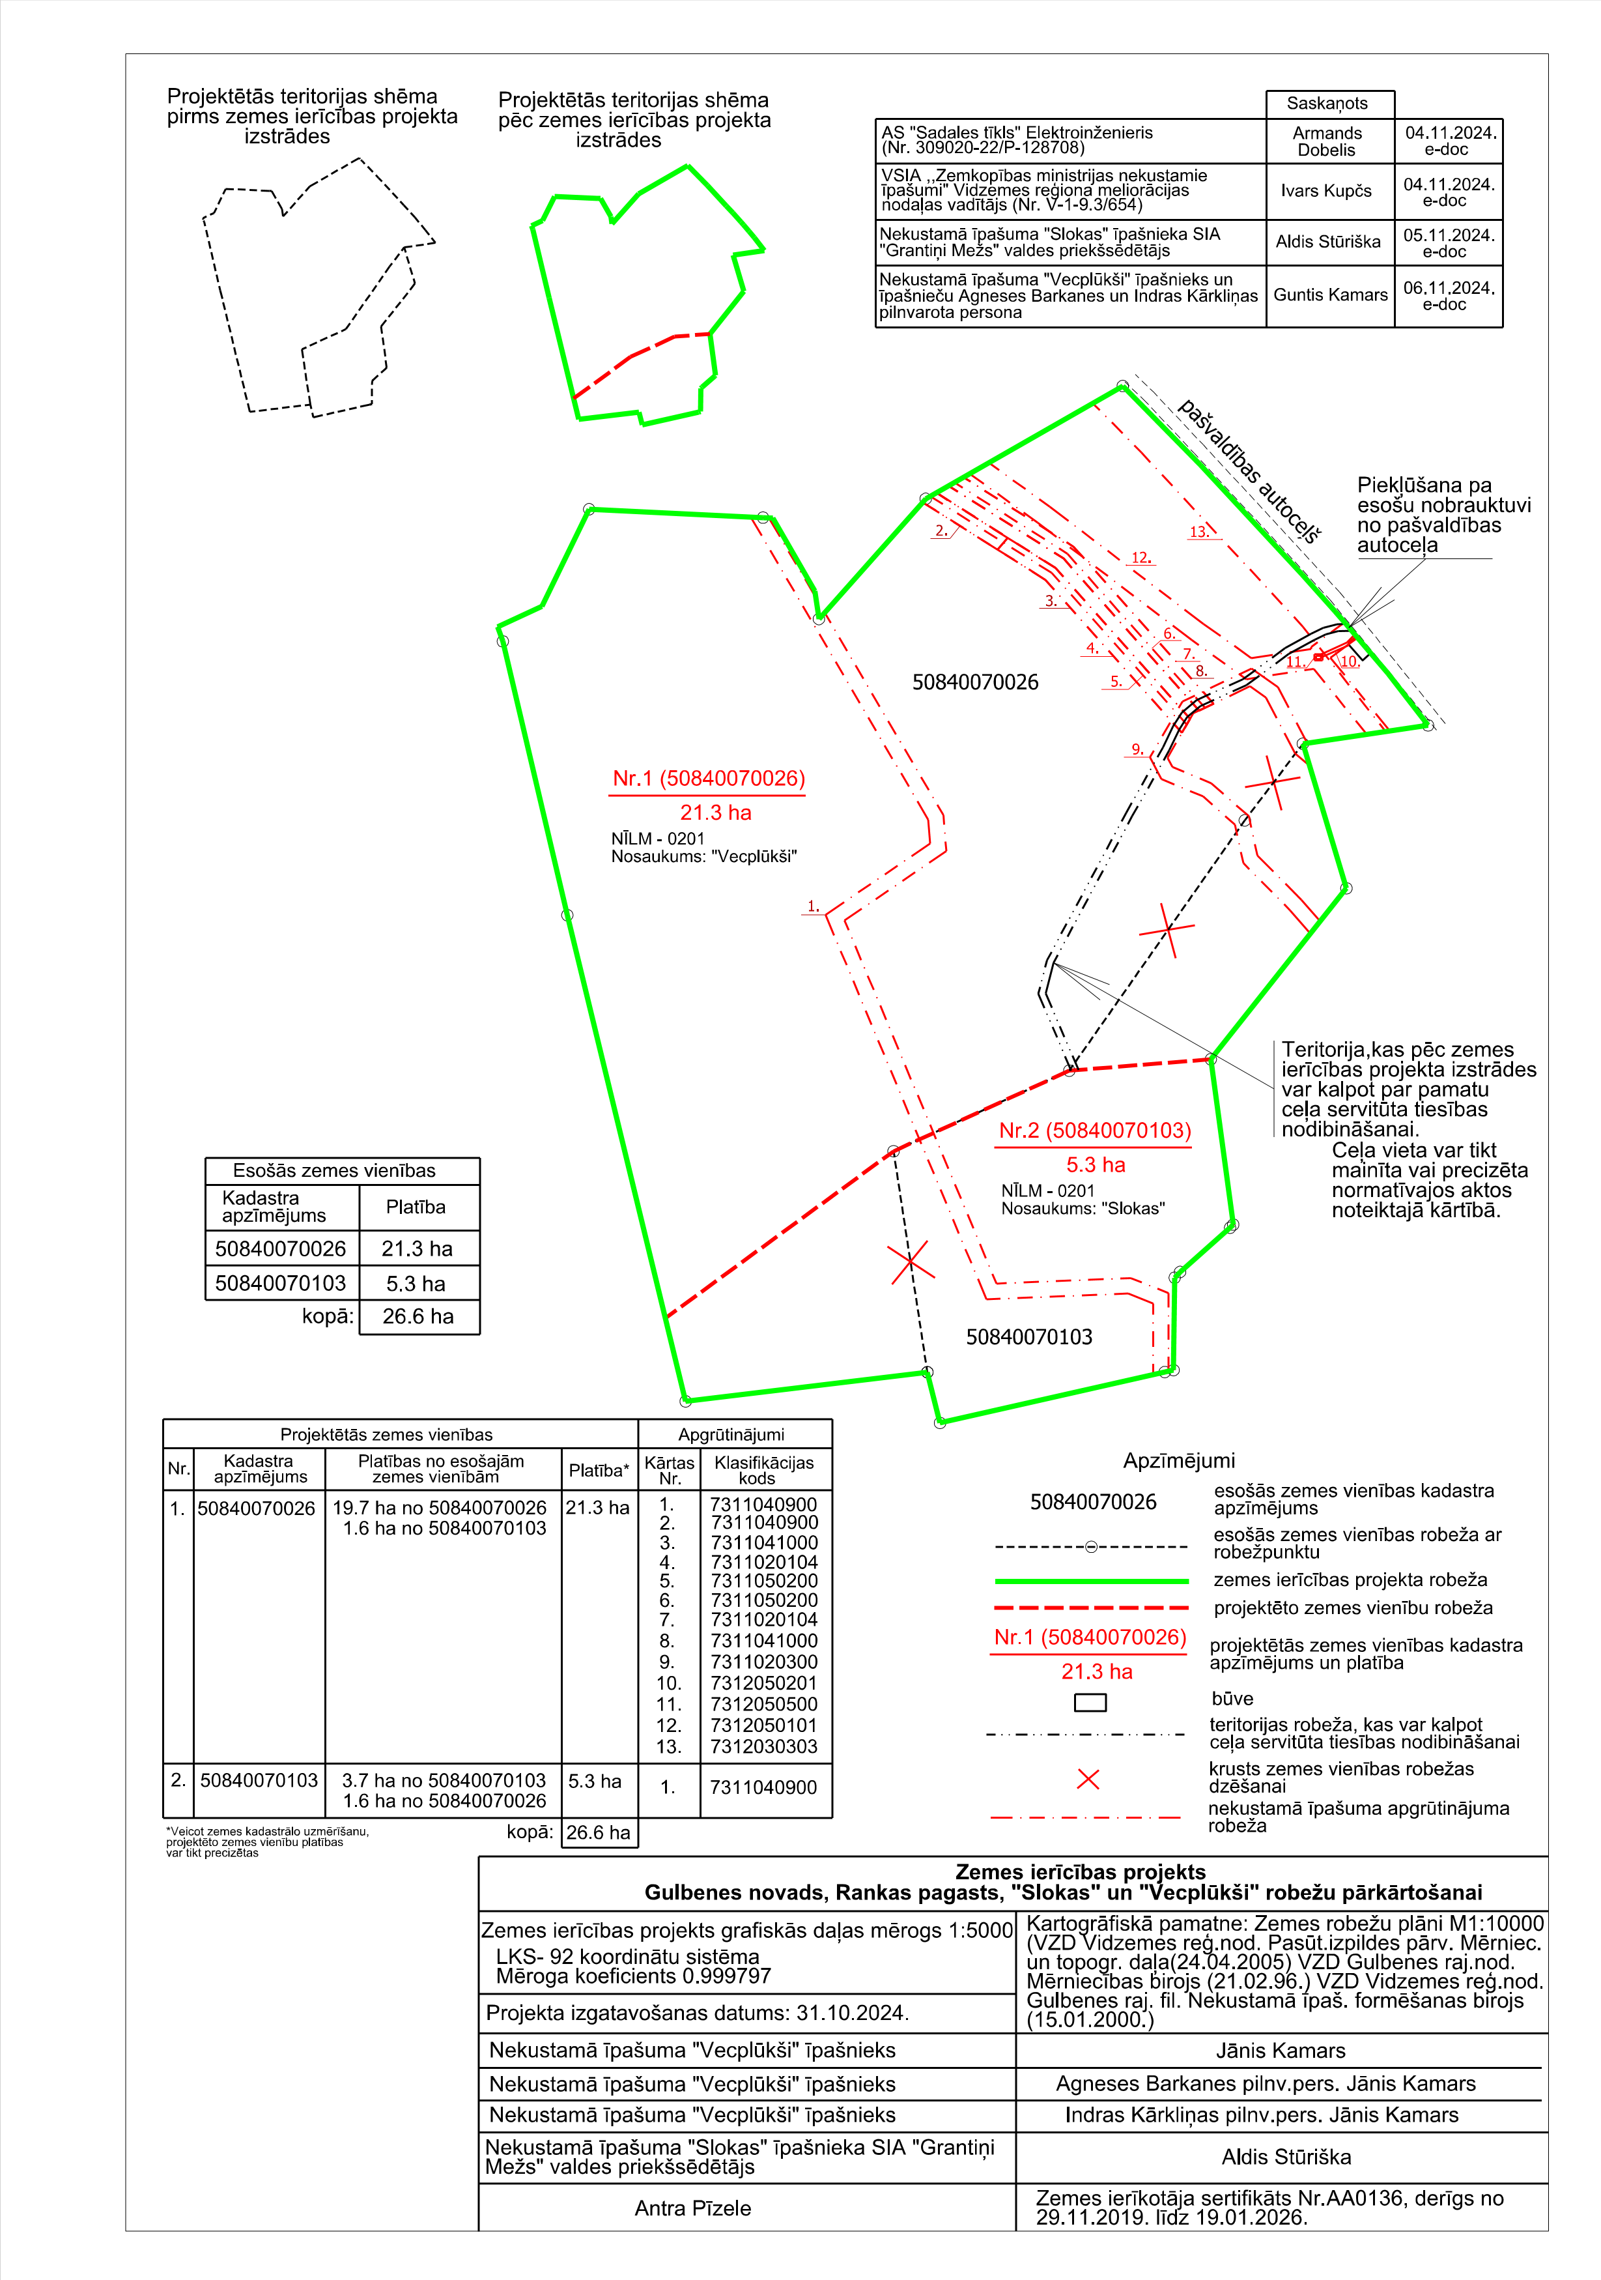Pielikums 28.11.2024. Gulbenes novada domes lēmumam GND/2024/711

Gulbenes novada pašvaldības domes priekšsēdētājs A.Caunītis